**Programación Orientada a Objetos (POO)**

**Actividad 3**

**Presentado por:**

Danny Johan Santa Ruiz - [dsantar*@unal.edu.co*](mailto:dsantar@unal.edu.co)

*Grupo 3*

**Profesor:**

Arboleda Mazo Walter Hugo

*awalter@unal.edu.co*

 2024-1S.



**Universidad Nacional de Colombia**

**Facultad de Minas**

**Sede Medellín**

**Link del repositorio de Github:**

**Interfaz de usuario:**

**Crear:**

**Actualizar:**

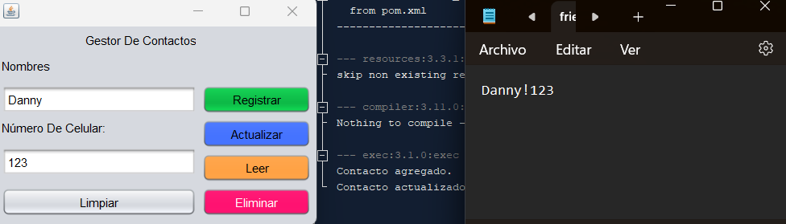

**Leer:**

**Eliminar:**

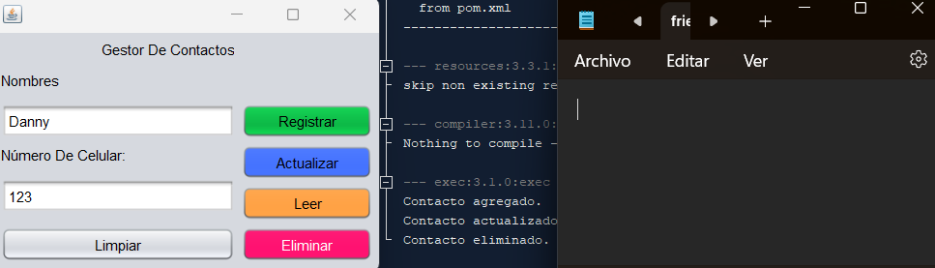

**Diagrama de clases:**

**Diagrama de caso de uso:**

